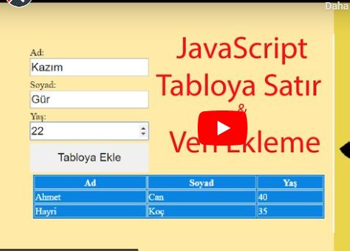<body>

<div id="sayfa">

<label>Ad:</label> <input type="text" id="ad">

<label>Soyad:</label> <input type="text" id="soyad">

<label>Yaş:</label> <input type="number" id="yas">

<button id="ekle">Tabloya Ekle</button>

<table id="liste">

<tr>

<th>Ad</th>

<th>Soyad</th>

<th>Yaş</th>

</tr>

</table>

</div>

<script>

const ad=document.querySelector("#ad");

const soyad=document.querySelector("#soyad");

const yas=document.querySelector("#yas");

const ekle=document.querySelector("#ekle");//tıklama olayı eklenecek

const liste=document.querySelector("#liste");

ekle.onclick=function(){

//butona tıklanınca çalıştırılacak

//td elementlerini oluşturuyoruz

let tAd=document.createElement("td");

let tSoyad=document.createElement("td");

let tYas=document.createElement("td");

tAd.textContent=ad.value;//textboxtan değeri okuyup aktarıyoruz.

tSoyad.textContent=soyad.value;//textboxtan değeri okuyup aktarıyoruz.

tYas.textContent=yas.value;//textboxtan değeri okuyup aktarıyoruz.

//tr elementi oluşturuyoruz

let tr=document.createElement("tr");

//tdleri tr içine ekliyoruz

tr.appendChild(tAd);

tr.appendChild(tSoyad);

tr.appendChild(tYas);

//tr elementini liste (tablo) içine ekliyoruz

liste.appendChild(tr);

//nenelerin için eklemeden sonra temizleyelim

ad.value="";

soyad.value="";

yas.value="";

//temizlemeden sonra ad içine odaklansın

ad.focus();

}

</script>